附件2

水产养殖尾水新型污染物处理
可行技术指南（试行）
Guideline for available techniques of emerging pollutants end treatment from intensive aquaculture tailwater（on Trail）

上海市生态环境局
二〇二〇年十月

目次

前言 i
1 适用范围 1
2 规范性引用文件 1
3 术语与定义 1
4 总体设计 2
5 处置工艺 3
6 运行要求 5

前言
为贯彻《中华人民共和国环境保护法》《中华人民共和国水污染防治法》《上海市环境保护条例》《上海市饮用水水源保护条例》等法律、法规，防治环境污染，推进水产养殖尾水治理，保障水环境生态安全，指导和规范水产养殖业新型污染物治理工作，制定本指南。
本指南提供了水产养殖业新型污染物末端处置可行技术。
本指南按照GB/T 1.1给出的规则起草。
本指南为首次发布。
本指南由上海市生态环境局组织制定。
本指南起草单位：上海市环境科学研究院、上海水生环境工程有限公司
本指南主要起草人：沈根祥、王丽卿、胡双庆、郭春霞、钱晓雍、徐后涛、杨青、王振旗、张洪昌、张玮、郑小燕
本指南自2020年__月__起实施。
本指南由上海市生态环境局解释。

- 适用范围
本指南提出了淡水池塘养殖尾水末端处理模式下，排放尾水中抗生素类新型污染物处理过程工程设计、参数配置、运行维护、生态净化效果、排放水质等技术要求。
本指南适用于本市饮用水源保护区、准水源保护区及缓冲区内采用生态模式处理淡水池塘养殖尾水工艺，用于指导养殖场尾水抗生素类新型污染物处理设施新建或改造的设计、施工和验收，以及生态湿地的运行维护。其他区域水产养殖场可参照执行。
- 规范性引用文件
下列文件对于本文件的应用是必不可少的。凡是不注日期的引用文件，其最新版本（包括所有的修改单）适用于本文件。
GB3838 地表水环境质量标准
GB11607 渔业水质标准
HJ 2005-2010人工湿地污水处理工程技术规范
CJJ/T 54-2017污水自然处理工程技术规程
SC/T 9101 淡水池塘养殖水排放要求
- 术语与定义
下列术语和定义适用于本文件。

3.1 水产养殖尾水Aquaculture tailwater
指在水产养殖过程中或养殖结束后，由养殖体系（包括养殖池塘、工厂化车间等）向自然水域排出的的养殖水，是包含了饲料残余和鱼、虾、蟹类排泄物以及投放药物等的污染水体。

3.2 生态沟渠Ecological ditch
指具有一定宽度和深度，由水、土壤和生物组成，能种植水生植物，发挥截留悬浮物、土壤吸附、植物吸收、生物降解等一系列作用，降低进入处理养殖尾水的人工湿地水体中营养盐及其他污染物的含量。

3.3 沉淀池Sedimentation tank
指对养殖尾水进行一定时间存储和沉淀的一种构筑物。

3.4 生态滤坝Ecological filter dam
指利用砾石、卵石、碎石等在水体中垒筑的坝体，具有拦截悬浮物，净化水质等作用，又称透水坝、过滤坝等。
3.5氧化塘Oxidation pond
指以沉水植物为主要生物种群，利用沉水植物和好氧微生物共同作用净化尾水的稳定塘。

3.6新型污染物 Emergingpollutants
指与水产养殖有关的抗生素类新型污染物，主要污染物类型包括但不限于《上海市养殖业抗菌药物使用规范（试行）》（沪农委规（2019）14号）中列出的优先和重点管理的抗菌药物。

3.7 去除率removal rate
通过末端处理后去除的水产养殖尾水中新型污染物含量与原含量的百分比，计算方法如下：
$$R={\left(C_{1}-C_{2}\right)}/{C_{1}}$$
式中：
R — 水产养殖尾水新型污染物去除率；
C₁ — 进入人工湿地的水产养殖尾水新型污染物浓度，ug/L；
C₂ — 末端处理后出水中的新型污染物浓度，ug/L。
- 总体设计

4.1 一般规定

4.1.1水产养殖尾水新型污染物末端处理工程的设计除应遵守本指南外，还应符合国家和地方现行的有关强制性标准的规定。

4.1.2水产养殖尾水处理应从源头控制，通过优化饵料配方、提高养殖技术、改变养殖模式、提高管理水平，尽可能减少养殖尾水中的污染物浓度和排放量。

4.1.3水产养殖尾水处理应按照资源化、减量化、无害化的原则，以综合利用为出发点，提高水资源的循环利用率。

4.1.4水产养殖尾水经处理后进行水产养殖循环利用的，参照GB11607执行。若处理后的尾水直接排放入河道的，出水水质应满足SC/T 9101要求。

4.2 技术原理

针对新建或改造的水产养殖场尾水处理设施，在原有人工湿地处理设施基础上，配置对抗生素具有去除效果的湿地模块（光催化模块、臭氧曝气模块等），形成复合型人工湿地集成净化系统，通过吸附及光催化降解、臭氧氧化等作用达到常规污染物与新型污染物的协同净化。
- 处置工艺

5.1 工艺流程

5.1.1工艺流程如下图所示

推荐1

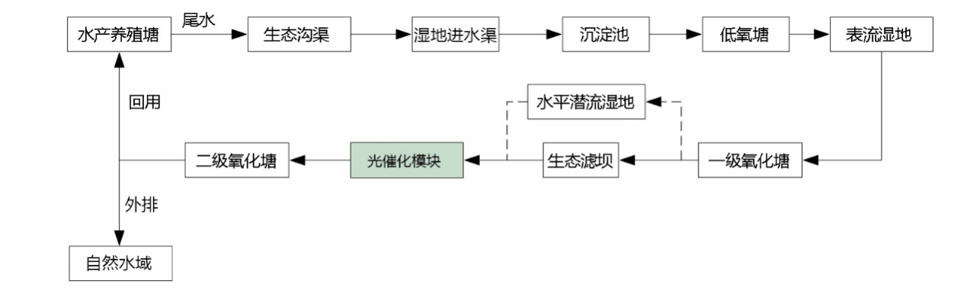
图1 水产养殖业新型污染物处理推荐工艺流程一（光催化模块）

推荐2
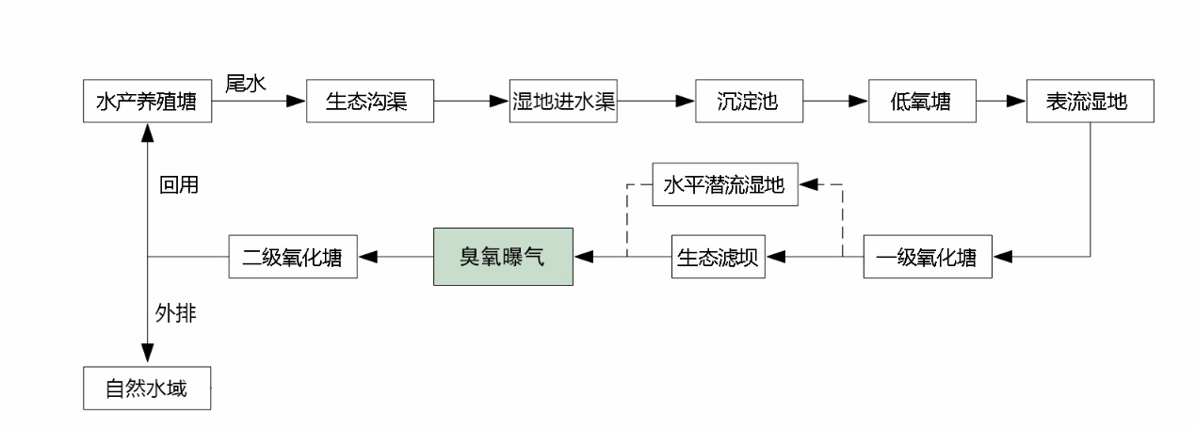
图2水产养殖业新型污染物处理推荐工艺流程二（臭氧曝气）

5.1.2 人工湿地处理工艺根据水产养殖品种、处理标准、建设投资和运行成本等条件确定。

5.1.3 人工湿地对氮磷等常规污染物去除模块一般有：生态沟渠、沉淀池、表流湿地、生态滤坝、氧化塘等单元；对抗生素等新型污染物降解模块有：光催化模块（可拆卸金属负载型多孔材质、纳米银/石墨烯光催化网等）、臭氧曝气模块等。
5.1.4 水产养殖业新型污染物人工湿地处理系统一般由常规污染物去除模块加一种或几种新型污染物降解模块串联构成。

5.2 工艺参数

5.2.1 水产养殖尾水末端处置采用模块化复合型人工湿地集成系统净化常规污染物和新型污染物，人工湿地面积占养殖水面面积的8%～15%。水产养殖尾水新型污染物末端处置人工湿地主要设计参数应通过试验或者相似条件下人工湿地的运行经验确定，若无上述资料时，常规污染物设计参数参照（CJJ/T 54-2017）,新型污染物设计参数本市可按照表1中参数选用。

表1光催化模块处置新型污染物主要设计参数
设计参数 | 可拆卸金属负载型模块 | 纳米银／石墨烯催化网模块
新型污染物表面负荷 | 0.4-1.0 mg/m²·h | 0.2-0.6 mg/m²·h
水力停留时间 | ≥4h | ≥5h

表2臭氧曝气模块处置新型污染物主要设计参数
设计参数 | 臭氧投加浓度  （mg O₃/L水） | 处理时间 | 处理效率
新型污染物处置 | 1.5-2.0mg/L | ≥5 min | 30-50%
5.2.2常规污染物净化湿地模块
常规污染物净化湿地模块设计参考CJJ/T 54-2017、HJ 2005-2010等文件。
5.2.3新型污染物降解模块
光催化模块I（可拆卸金属负载型多孔材质）：单块长度1m×2m，主材为吸附釩酸铋的活性碳纤维，水力停留时间一般不低于4h。
光催化模块II（纳米银/石墨烯光催化网）：单个网片面积0.5m×1m，主要材质为纳米银/石墨复合材料，水力停留时间不低于5h。
臭氧曝气湿地模块：臭氧投加量1.5-2.0mg/L，水力停留时间一般不低于5min。

5.3 常规处理设施
常规处理设施有格栅、生态沟渠、表面流湿地、生态滤坝、水平潜流湿地、氧化塘等。

5.4 新增处理设施-光催化模块或臭氧曝气
光催化模块I：主材为吸附釩酸铋的活性碳纤维，片状，规格为1m×2m×0.05m，采用不锈钢或镀锌钢管框架固定，在可拆卸模块湿地中使用镀锌角铁做支柱，相邻两模块间隔0.5m，每排可拆卸金属模块间距不小于1m。
光催化模块II：主要材料为纳米银/石墨烯光催化网，每个网片规格为0.5m×1m，多个网片进行串联，两侧悬挂浮球，平铺于水体表面，网片两端用纲绳固定于钢柱之上；每两条网片之间隔1m；水深控制在0.6-1m。
臭氧曝气：臭氧曝气模块采用全封闭结构，顶部设置排放管和自动气体释放阀，臭氧曝气反应池深不低于3m。
- 运行与维护

6.1一般规定

6.1.1水产养殖业污染治理设施的运行管理除应符合本指南外，还应符合国家现行法律法规及标准的规定。

6.1.2需制定全面的运行管理、维护保养制度和安全操作规程，并建立明确的岗位责任制，各类设施、设备应按照设计的工艺要求使用。

6.1.3运行管理人员上岗前均应进行相关法律法规和专业技术、安全防护、紧急处理等理论知识和操作技能培训，熟悉人工湿地的结构和管理规范。

6.2 排水要求
根据湿地的运行效率，合理安排养殖尾水排放时间，避免所有鱼塘集中排放。日排放量不超过人工湿地净化设施的尾水容量。

6.3尾水净化时间
一般情况下，尾水的水力停留时间为3～7天。

6.4光催化模块清洗与更换
光催化模块I：一般1个养殖周期清洗一次，如有损坏及时更换。原则上可拆卸湿地模块每年更换三分之一。
光催化模块II：长期运行的状态下，每月需进行现场清洗一次。每两年进行一次催化网更新。

6.5管护与清理

6.5.1定期收获、处置、利用湿地中的水生动、植物。

6.5.2减少沟渠塘堤岸植物带受岸上人类活动、沟渠水流、沟渠开发等的影响，维护一定密度的旱生植物和水生植物，保护生态多样性。

6.5.3生态沟渠沟底淤积物超过25 cm或杂草丛生，严重影响水流的区段，要及时清除，保证沟渠通畅和水生生物的正常生长。

6.6处理效果要求
淡水池塘养殖尾水中新型污染物总浓度不高于1ug/L的条件下，经湿地生态处理后，平均去除率达30%以上。淡水池塘养殖尾水中新型污染物总浓度高于1ug/L尾水不宜直接进入湿地，需在进水口增加强化措施。
若处理后的尾水直接排放入河道的，常规污染物出水水质应满足SC/T 9101要求。

